Caratteristiche generali
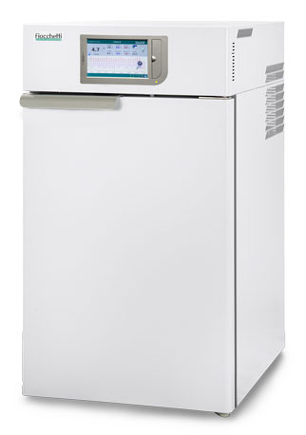  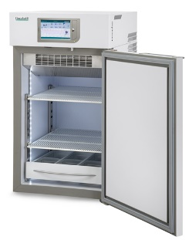  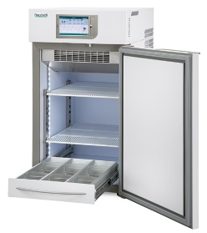  Disclaimer:  Le immagini hanno scopo puramente dimostrativo.  Le caratteristiche e gli accessori del prodotto possono differire in base a modello e applicazione. | Destinazione d’uso | Refrigeratore destinato allo stoccaggio e alla conservazione di vaccini, prodotti farmaceutici, colture batteriche, campioni, materiali d'analisi, prodotti chimici o altre preparazioni da laboratorio, per supportare la terapia e/o la prevenzione nei centri sanitari, ospedali, farmacie e laboratori.
 | Campo Temperatura | Impostabile tra -20°C / -10 °C
 | Setpoint di fabbrica | Incremento | -20°C | 0.1°C
 | Campo di temperatura ambiente di utilizzo | Classe climatica | Da +16°C a +32°C | N
 | Capacità nominale | 140 lt (4,94 cu ft)
 | Capacità lorda | Capacità netta | 153 lt (5,40 cu ft) | 128 lt (4,52 cu ft)
 | Dimensioni d'ingombro (LxPxH) | 52x63,5x93,5 cm
 | Dimensioni interne (LxPxH) | 44x51,6x56 cm
 | Peso netto senza allestimento interno | 53 kg
 | Dimensioni imballo | Peso | Cartone su pallet 55x69x113 cm | peso 61,5 kg
 |  | Gabbia in legno su pallet 60x77x124 cm | peso 72,5 kg
 | Struttura | Monoscocca costruita in acciaio plastificato bianco atossico interno/esterno rivestito con speciale trattamento antibatterico certificato, oppure con interno in acciaio inox 18/10 Aisi 304. Angoli arrotondati e fondo a vasca
 | Tipologia di isolamento | Poliuretano espanso iniettato tra le pareti ad altissima densità (43 kg/m³), senza utilizzo di CFC e con iniezione ecologica ad acqua.
 | Spessore di isolamento | 40 mm
 | Piedi | No. 4 piedini stabilizzatori
 | Porta | No. 1 porta cieca con maniglia ergonomica, dotata di chiusura automatica con molla di ritorno e fermo a 90°.
 | Illuminazione | Full LED a tutta altezza vano interno, automatica all’apertura della porta.
 | Riduzione dei consumi energetici | Funzione Night & Day
 | Assetto interno | Personalizzabile e regolabile in altezza, con possibilità di inserire indipendentemente:  ripiani a griglia su clips regolabili in altezza (dim.cm.40x49)  cassetti completamente estraibili in alluminio con divisori (LxPxH): cm 10x45x7,5 (3 corsie)  cassetti completamente estraibili in alluminio senza divisori (LxPxH): cm 33x45x7,5
 | Allestimento base consigliato | No. 2 ripiani
 | Sistema di refrigerazione
 | Refrigerazione | Professionale ventilata forzata con sistema ermetico a compressore
 | Sbrinamento | Automatico, adattivo con evaporizzazione acqua di condensa
 | Refrigerante | Natural R290
 | GWP | ODP | 3 | 0

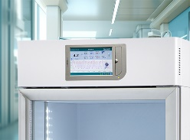 | Controllore elettronico
 | Controllore | Controllore TOUCH
 | Tipo di controllore | Controllore elettronico con display FULL TOUCH SCREEN 7” e risoluzione 0,1°C, facilmente leggibile anche a distanza con grafico in tempo reale delle temperature e tutti i dati operativi sempre rilevabili in homepage.
 | Interruttore di accensione | Integrato in interfaccia utente
 | Protezioni di sicurezza | Passcode utente impostabile
 | Sistema di allarme | Acustico-visivo per allarmi temperature e guasti per indicazione di:  Porta Aperta  Alta temperatura  Bassa temperatura  Mancanza di corrente al ripristino della rete elettrica  Condensatore sporco  Tutti i guasti funzionali/componenti difettosi
 | Registrazione dati ed eventi | Ultimi 32 eventi rilevabili a display, 10 anni su SD card e 1 anno su flash memory scaricabile tramite USB.
 | Limiti di allarme temperatura impostabili | Si
 | Sensori di controllo | Sonde di tipo NTC per controllore + PT100 per monitor indipendente DMLP (accessorio disponibile su richiesta)
 | Termostato di sicurezza | Incluso per prevenire il surriscaldamento
 | Connessione per segnalazione remota allarme | Predisposto sul controllore elettronico, remotizzabile su richiesta.  Protocollo Modbus TCP/IP disponibile per lettura dati
 | Registrazione temperatura | Registrazione completa di temperature ed allarmi
 | Esportazione dati | USB, SD ed RJ45.
 | Dati elettrici e funzionali
 | Tensione di alimentazione standard | 230V / 1ph / 50Hz
 | Cavo spina standard | Schuko tipo “G”
 | Protezione compressore | Overload Protector incluso
 | Assorbimento istantaneo | kW 0,5 (Amp 2,3)
 | Assorbimento di spunto | Amp 6
 | Rumorosità | <40 dBA
 | Calore emesso secondo EN 12900 | W 155
 | Hold over time a 20°C ambiente (aria) | 1,6 h (da -20°C a 0°C)
 | Consumo energetico a 20°C ambiente | 3,7 kWh/24h
 | Conformità
 | Direttive e regolamenti | L’apparecchiatura offerta è conforme al Regolamento (UE) 2017/745 e successive modifiche e integrazioni, Classe di rischio I (All. VIII, Cap. III, Reg. 2).  Il dispositivo offerto è inoltre conforme a:  Direttiva 2006/42/CE (Direttiva macchine)  Direttiva 2014/30/UE (EMC),  Direttiva 2014/35/UE (LVD),  Regolamento (UE) 2024/573 (F-gas),  Direttiva 2012/19 UE (RAEE),  Regolamento (CE) n.1907/2006 (REACH)  Direttiva 2011/65/UE (ROHS II) e successive modifiche e integrazioni.
 | Certificati disponibili | CE
 | Ambiente di applicazione | Non infiammabile, non esplosivo, non corrosivo e con ricambio adeguato d’aria

Accessori disponibili su richiesta
Allarme acustico e visivo di blackout | n.8 pile Stilo AA tipo Ni-MH ricaricabili, ecologiche e facilmente sostituibili, per allarme black-out

Contatti esterni (Ethernet+contatti puliti)
Serratura elettronica con protezione passcode | Serratura digitale, permette di aprire la porta cliccando un’icona a display. L’apertura della porta può essere protetta da password. Chiave meccanica fornita in dotazione in caso di guasto.
Modulo GSM (batterie a tampone incluse) | Modulo plug-in per la notifica tramite sms di monitoraggio, allarmi e guasti del frigorifero su numeri cellulari.
Modulo convertitore 4-20mA (contatti esterni inclusi) | contatti esterni inclusi (l'accessorio esclude l'inserimento del modulo GSM)
Modulo Wi-Fi | Modulo plug-in per connessione, monitoraggio e gestione wireless del frigorifero
Kit Conformità DIN 13277 | Include serratura elettronica, batterie a tampone per allarme black-out e morsettiera esterna per contatto pulito
DMLP TOUCH Digital Monitor | Sistema di allarme acustico/visivo e di registrazione completamente indipendente, con precisione di 0,1 °C grazie alla sonda PT100 utilizzata per il rilevamento della temperatura. Il DMLP assumerà le funzioni di allarmi quando installato come modulo integrato sui principali ECT-F del controller Touch. Il modulo è alimentato da batterie ricaricabili standard (include il Kit batterie di back-up) per registrare le temperature e gli eventi in caso di mancanza di alimentazione. Il download dei dati è gestito dal software CAPTURE fornito in dotazione sulla scheda SD, grazie al quale è possibile creare grafici e tabelle dei dati registrati.

Sonda PT100 simulatore di prodotto
FIOCCHETTI COLD EYES cloud monitoring | Servizio di monitoraggio annuale di tipo Cloud con notifica di allarmi e guasti sia da pc che da app, SMS ed email, con scarico completo di tutti i dati di registrazione
FIOCCHETTI LAN SUPERVISOR | Sistema di monitoraggio che permette di monitorare uno o più frigoriferi visualizzando sia quanto sta accadendo sia lo storico. E’ possibile creare ed esportare grafici delle temperature del periodo/ore prescelto e dello storico eventi. Con una sola licenza si possono monitorare fino a 100 frigoriferi installati nella stessa struttura e connessi nella stessa rete (es. ospedale).

Ripiano supplementare

Cassetto estraibile su guide telescopiche

Cassetto senza paratie estraibile su guide telescopiche

Frontale in plexiglass per cassetto

Rullini unidirezionali

Kit ruote con freno

Foro passacavi mm 35 con tappo

Foro passacavi mm 15

Sonda PT100 contatti liberi

Stabilizzatore di tensione di rete

Cavo spina diverso dallo standard

Alimentazione 220V/60Hz

Alimentazione 115V/60Hz

Imballo in gabbia di legno

